附表2
基隆市110學年度學校辦理校長及教師公開授課
共同備課紀錄表
教學時間：110/10/29第六節 教學班級：501 教學領域： 數學領域 教學單元：多位數的乘除
教 學 者： 張藍尹 觀 察 者： 杜振文、徐詩萍 觀察前會談時間：110/10/13 (15:00)
- 教材內容：
翰林第五冊教學指引

- 教學目標：
能熟練整數乘、除的直式計算。

- 學生經驗：
1.能做分數和小數的互換。
2.熟練乘數為整十、整百、整千的乘法。
3.做一數除以整十、整百、整千的乘法。
4.解決「連乘、乘除、除乘、連除」的併式問題。
- 教學活動：
1.能熟練整數四位數乘三位數的乘法。
2.能熟練整數四位數除三位數的除法直式計算。

- 教學評量方式：
1.實作評量
2.形成性評量(課堂隨機問答、解說)
3.紙筆評量
- 觀察的工具和觀察焦點：
觀察工具：筆、觀課紀錄表、攝影器材、學生學習評量單。
觀察焦點：學生課堂表現、學生專注程度、學生學習成果展現

- 回饋會談時間和地點：
時間：110年10月29日下午四點，地點：502教室。

(本表為參考格式，學校得視需求修改)
授課教師簽名： 觀課教師簽名：

附表3
基隆市110學年度學校辦理校長及教師公開授課
觀課紀錄表
教學班級 | 5 年 1 班 | 觀察時間 | 110年10月29日 第 6節
教學領域 | 數學 | 教學單元 | 第五單元-多位數的乘除
教 學 者 | 張藍尹 | 觀 察 者 | 杜振文
層  面 | 檢核  項目 | 檢核重點 | 優  良 | 普  通 | 可改進 | 未呈現
教  師  教  學 | 1.清楚呈現教材內容 | 1-1 有組織條理呈現教材內容 | V
 |  | 1-2 清楚講解重要概念、原則或技能 | V
 |  | 1-3 提供學生適當的實作或練習 | V
 |  | 1-4 設計引發學生思考與討論的教學情境 | V
 |  | 1-5 適時歸納學習重點 | V
 | 2.運用有效教學技巧 | 2-1 引起並維持學生學習動機 | V
 |  | 2-2 善於變化教學活動或教學方法 | V
 |  | 2-3 教學活動融入學習策略的指導 | V
 |  | 2-4 教學活動轉換與銜接能順暢進行 | V
 |  | 2-5 有效掌握時間分配和教學節奏 | V
 |  | 2-6 使用有助於學生學習的教學媒材 | V
 | 3.應用良好溝通技巧 | 3-1 口語清晰、音量適中 | V
 |  | 3-2 運用肢體語言，增進師生互動 | V
 |  | 3-3 教室走動或眼神能關照多數學生 | V
 | 4.運用學習評量評估學習成效 | 4-1 教學過程中，適時檢視學生學習情形 | V
 |  | 4-2 學生學習成果達成預期學習目標 |  | V
班  級  經  營 | 5.維持良好的班級秩序以促進學習 | 5-1維持良好的班級秩序 | V
 |  | 5-2適時增強學生的良好表現 | V
 |  | 5-3妥善處理學生不當行為或偶發狀況 | V
 | 6.營造積極的班級氣氛 | 6-1引導學生專注於學習 | V
 |  | 6-2布置或安排有助學生學習的環境 |  | V
 |  | 6-3展現熱忱的教學態度 | V
(本表為參考格式，學校得視需求修改)

授課教師簽名： 觀課教師簽名：

附表3
基隆市110學年度學校辦理校長及教師公開授課
觀課紀錄表
教學班級 | 5 年 1 班 | 觀察時間 | 110年10月29日 第 6節
教學領域 | 數學 | 教學單元 | 第五單元-多位數的乘除
教 學 者 | 張藍尹 | 觀 察 者 | 徐詩萍
層  面 | 檢核  項目 | 檢核重點 | 優  良 | 普  通 | 可改進 | 未呈現
教  師  教  學 | 1.清楚呈現教材內容 | 1-1 有組織條理呈現教材內容 | V
 |  | 1-2 清楚講解重要概念、原則或技能 | V
 |  | 1-3 提供學生適當的實作或練習 | V
 |  | 1-4 設計引發學生思考與討論的教學情境 | V
 |  | 1-5 適時歸納學習重點 | V
 | 2.運用有效教學技巧 | 2-1 引起並維持學生學習動機 | V
 |  | 2-2 善於變化教學活動或教學方法 | V
 |  | 2-3 教學活動融入學習策略的指導 | V
 |  | 2-4 教學活動轉換與銜接能順暢進行 | V
 |  | 2-5 有效掌握時間分配和教學節奏 | V
 |  | 2-6 使用有助於學生學習的教學媒材 | V
 | 3.應用良好溝通技巧 | 3-1 口語清晰、音量適中 | V
 |  | 3-2 運用肢體語言，增進師生互動 | V
 |  | 3-3 教室走動或眼神能關照多數學生 | V
 | 4.運用學習評量評估學習成效 | 4-1 教學過程中，適時檢視學生學習情形 | V
 |  | 4-2 學生學習成果達成預期學習目標 | V
班  級  經  營 | 5.維持良好的班級秩序以促進學習 | 5-1維持良好的班級秩序 | V
 |  | 5-2適時增強學生的良好表現 | V
 |  | 5-3妥善處理學生不當行為或偶發狀況 | V
 | 6.營造積極的班級氣氛 | 6-1引導學生專注於學習 | V
 |  | 6-2布置或安排有助學生學習的環境 |  | V
 |  | 6-3展現熱忱的教學態度 | V
(本表為參考格式，學校得視需求修改)

授課教師簽名： 觀課教師簽名：

附表4
基隆市110學年度學校辦理校長及教師公開授課
教學自我省思檢核表
授課教師姓名：_____張藍尹_____ 教學班級：__501___ 教學領域：___數學___
教學單元名稱：___第五單元-多位數的乘除___

序號 | 檢核項目 | 優良 | 普通 | 可改進 | 未呈現
1 | 清楚呈現教材內容 | □ | v | □ | □
2 | 運用有效教學技巧 | v | □ | □ | □
3 | 應用良好溝通技巧 | v | □ | □ | □
4 | 運用學習評量評估學習成效 | □ | v | □ | □
5 | 維持良好的班級秩序以促進學習 | v | □ | □ | □
6 | 營造積極的班級氣氛 | v | □ | □ | □
7 | 其他： | □ | □ | □ | □

◎教學省思：
- 使用數學小白板做練習，可清楚看見孩子作答的差異，但部分坐在角落的孩子手上有白板可塗鴉，參與討論與專心度不足，老師未能適時發現，應多留意。
- 練習及討論的題型可以加入更多生活上的元素，或加入遊戲競賽，孩子可能會更有興趣作答。
- 解題的時間掌控可再精準一些，可留一些時間在類題的練習，更加確認孩子的學習是否已達成教學目標。

(本表為參考格式，學校得視需求修改)

授課教師簽名： 觀課教師簽名：
附表5
基隆市110學年度學校辦理校長及教師公開授課
議課紀錄表
教學時間：110/10/29第六節教學班級： 501 教學領域：數學教學單元：第五單元-多位數的乘除
教 學 者： 張藍尹 觀 察 者： 杜振文、徐詩萍 觀察後會談時間：110/10/29 PM 4：00
一、教學者教學優點與特色：
1.教學流程順暢，主題清楚呈現。
2.有隨時注意學生學習狀況。
3.會針對學生反饋再做提醒和修正。

二、教學者教學待調整或改變之處：
1.部分學生學習成就較低，對於例題的解答有誤。
2.學生討論時有時會有爭論，需要適當調解與溝通。
3.教師問問題時，主動回答的學生都是較踴躍舉手的學生，部分沉默的學生容易被忽略。

三、對教學者之具體成長建議：
1.可以依學生能力分組並鼓勵互相討論和互相幫忙，協助較低成就學生跟上學習。
2.學習過程除了講解以外，也可以分組上台報告，讓每個學生都有機會參與。

(本表為參考格式，學校得視需求修改)

授課教師簽名： 觀課教師簽名：

附表6
12年國教素養導向教學方案
領域/科目 |  | 數學領域 |  | 設計者 |  | 杜振文、徐詩萍、張藍尹
實施年級 |  | 五年級 |  | 教學節次 |  | 共四節，本次教學為第 三 節
單元名稱 |  | 第五單元-多位數的乘除(3/4)
設計依據
學習  重點 | 學習表現 |  | 數-E-B1 具備日常語言與數字及算術符號之間的轉換能力，並能熟練操作日常使用之度量衡及時間，認識日常經驗中的幾何形體，並能以符號表示公式。  數-E-C2 樂於與他人合作解決問題並尊重不同的問題解決想法。 |  | 核心  素養 |  | 數4-n-03 能熟練較大位數的乘除直式計算
 | 學習內容 |  | 數-E-A2 具備基本的算術操作能力、並能指認基本的形體與相對關係，在日常生活情境中，用數學表述與解決問題。
議題  融入 | 實質內涵 |  | 1引導學生學習並熟練多位數乘、除的直式計算。  2.引導學生利用所學計算方式解決生活上的多位數乘除問題。
 | 所融入之學習重點 |  | - 具備日常語言與數字及算術符號之間的轉換能力。  - 能熟練較大位數的乘除直式計算。
與其他領域/科目的連結 |  |  | - 語文領域、綜合領域。
教材來源 |  |  | 翰林版五上數學
教學設備/資源 |  |  | 電子書、麥克風、黑板
學習目標
使學生能了解多位數乘除法之間的關聯與換算。
使學生能順利理解尾數為零的多位數乘除法關聯。

教學活動設計
教學活動內容及實施方式 | 時間 | 備註
【準備活動】  教師先複習上一節課所習得的多位數乘法、多位數除法計算方式，並讓學生發表所學之計算過程。  【發展活動】  1.介紹乘法算式中乘數和積的關聯性，並利用實例說明多位數乘法和除法的互換方式。  2.利用直式計算多位數乘法與除法例題。  3.檢驗學生計算結果，找出常見錯誤並協助解決。  4.教師舉例說明計算一個數的10倍、100倍、1000倍，可先計算尾數是0以外的積，再將被乘數與乘數尾數的0合起來，加在積的後面。  5.學生練習檢驗計算一個數的10倍、100倍、1000倍的題目，並輪流說明檢驗結果。  6.教師檢驗學生討論之計算過程及結果，並協助說明。  【綜合活動】  教師回顧本節所學之直式計算多位數乘除問題及尾數為0的計算題計算方式，並做出結論 | 5  15  15  5 | 評量方式  實作評量  形成性評量  紙筆評量
參考資料：（若有請列出）
翰林版五上數學教學指引

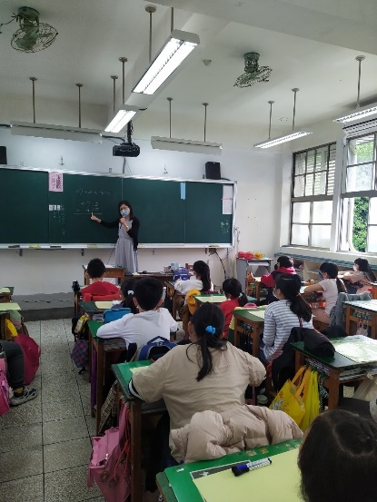 | 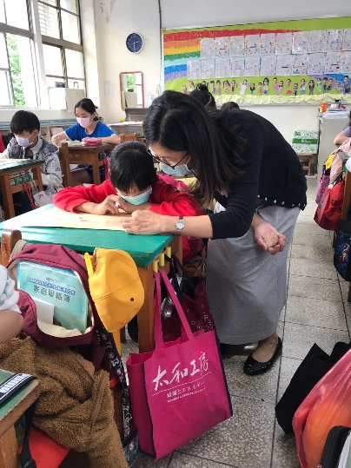
解題示範 | 個別指導釐清觀念
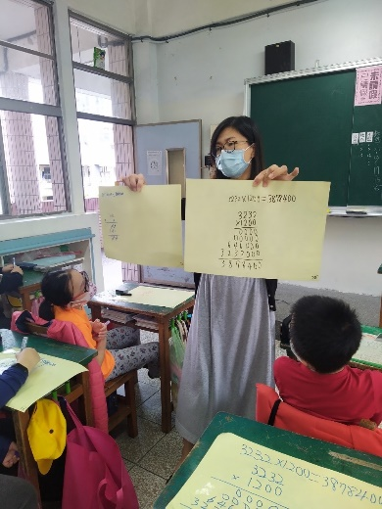 | 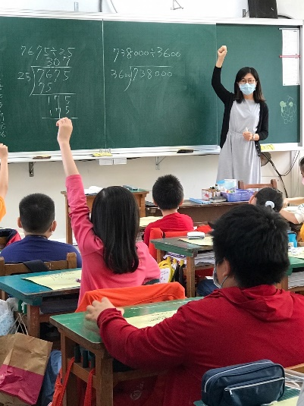
檢視學生的解題方法，比較其中得差異 | 例題討論、發表

